

起点考研—11月直播来啦~24届考研上岸攻略，等你来听~


考研越来越难
机会是留给有准备的人
如果基础弱
更要早早开始着手

在报考前
一定要了解该院校往年的
招生政策、报录比、复录比等详细信息
然后结合自身实际能力，决定是否选择报考
十一月，起点考研网
为同学们准备了24考研择校、上岸攻略
快快准备起来吧！



直播时间：11月10日 20:30- 21:20
主讲嘉宾：刘财政

嘉宾介绍：
中国科学院博士，启航计算机面授+网课主讲之一，多年从事计算机考研辅导，讲课幽默风趣，专业功底扎实，深受学生喜爱。

主讲内容：
计算机专业备考形势变化
计算机专业备考方法


直播时间：11月14日 19:00- 21:00
主讲嘉宾：彭林强
嘉宾介绍：
具有十余年考研政治线下主讲经验，深谙考研政治命题规律，立足宏观，研究考试规律，把握备考方向。

主讲内容：
考研政治形势政策知识点串讲点拨
考研政治当代正经知识点串讲点拨

#观看直播
01、PC端观看

1、浏览器输入www.yjsexam.com进入首页
2、点击底部直播图
3、进入直播课

01手机端观看
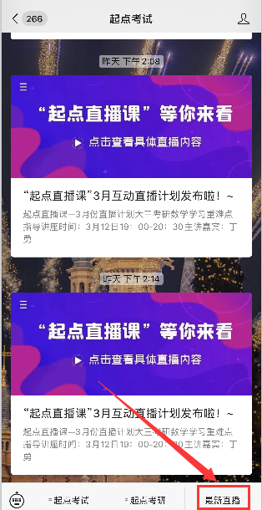
1、关注“起点考试”微信公众号
2、注册/登录
3、进入首页，点击底部菜单“最新直播”
4、观看直播

往期直播推荐

23届考研数学 《8+4》抢分技巧带练
23届英语 阅读理解技巧带练
24届择校 考研择校备考指导
24届英语 英语全年备考规划指导
#登录起点考研网，即可观看往期直播课#


